ФЕДЕРАЛЬНОЕ ГОСУДАРСТВЕННОЕ АВТОНОМНОЕ

ОБРАЗОВАТЕЛЬНОЕ УЧРЕЖДЕНИЕ

ВЫСШЕГО ОБРАЗОВАНИЯ

«НАЦИОНАЛЬНЫЙ ИССЛЕДОВАТЕЛЬСКИЙ УНИВЕРСИТЕТ

«ВЫСШАЯ ШКОЛА ЭКОНОМИКИ»

**Факультет информатики, математики и компьютерных наук**

**Программа подготовки бакалавров по направлению   
38.03.05 Бизнес-информатика**

*Фамилия Имя Отчество автора работы*

**КУРСОВАЯ РАБОТА**

Тема работы

Научный руководитель

должность, степень

И.О. Фамилия

Нижний Новгород,

2021

# Введение.

В курсовой работе будет рассмотрена **тема** проектирования и разработки интернет-ресурса для размещения предложений о стажировках и первичного скрининга кандидатов.

Рассмотренная мной тема **актуальна** так, как проблема трудоустройства молодых специалистов всегда является одной из самых сложных для решения. Многие студенты после окончания университета или колледжа испытывают недостаток практики и опыта при устройстве на работу по специальности. Из-за этого некоторые из них вынуждены находить другие источники заработка, в других сферах деятельности. Это приводит к тому, что время, проведенное за обучением в образовательном учреждении, проходит впустую. При этом, из года в год количество потенциальных кандидатов в определенных сферах растет, а из-за этого возникает переполнение рынка труда. Это заставляет экспертов и работников в федеральной службе по труду и занятости искать новые пути решения возникающих проблем. В данной ситуации создание отдельного ресурса, ориентированного конкретно на помощь студентам и молодым специалистам в поиске работы по специальности, является одним из решений существующей проблемы.

**Целью** данной работы является документация функциональных и нефункциональных требований к системе, разработка системы (или минимально жизнеспособного продукта), а также рассмотрение вариантов монетизации ресурса.

Для достижения данной цели можно выделить следующие основные **задачи**:

* проведение анализа рынка работодателей и соискателей потенциальной работы;
* проведение анкетирования потенциальных пользователей для сбора идей по функционалу приложения;
* разработать видение системы на основе результатов опросов;
* описать сценарии использования;
* спроектировать базу данных для приложения;
* разработать обозначенный минимум;
* проанализировать способы продвижения данного ресурса;

**Объектом** исследования является сфера труда и занятости населения.

**Предметом** исследования являются проблемы решения задач по уменьшению числа безработных студентов и начинающих специалистов после окончания высшего образовательного учреждения или во время обучения.

В качестве методологической основы были выбраны различные книги и статьи, посвященные разработке требований к программному обеспечению, а также анализу технологий для разработки непосредственной самой системы. Кроме того, в данной курсовой работе будут рассмотрены необходимые аналитические данные, статистика, которые позволят более глубоко понять суть проблемы и найти более точные пути ее решения.

Курсовая работа по теме: «Проектирование и разработка системы для размещения предложений о стажировках и первичного скрининга кандидатов» состоит из ….

# 1. Проектирование видения системы для размещения предложений о стажировках и первичного скрининга кандидатов.

# 1.1.Общая информация о разрабатываемой системе.

Цель видения - собрать, проанализировать и определить потребности и особенности системы для размещения предложений о стажировке и первичного скрининга кандидатов. Оно фокусируется на возможностях, необходимых заинтересованным сторонам и целевым пользователям, и на том, почему эти потребности существуют. Подробная информация о том, как разрабатываемая система удовлетворяет этим потребностям, подробно описана в примерах использования и дополнительных спецификациях.

Само видение системы — это концептуальный документ, который применяется к разрабатываемой системе в рамках курсовой работы.

Система для размещения предложений о стажировках и первичного скрининга кандидатов – это клиент – серверное веб-приложение, в котором потенциальные кандидаты могут взаимодействовать с будущими работодателями. Данная система собирает и хранит информацию о компаниях и кандидатах, позволяет студентам и начинающим специалистам найти подходящую вакансию.

Система для размещения предложений о стажировках и первичного скрининга кандидатов предоставляет возможность установить контакт между людьми, которые только начинают свою карьеру, и компаниями в различных сферах. Это место, где изначально кандидаты могут узнать больше информации о том, что они могут сделать для повышения шансов быть принятыми на работу. В то же время компании могут дать полезные советы, как получить первую работу. Кроме того, компании могут размещать интересные вакансии и предлагать студентам пройти стажировку.

# 1.2. Проблема, с которой связана разработка системы.

Главной проблемой, которая спровоцировала проектирование и разработку системы для размещения предложений о стажировках и первичного скрининга кандидатов, является проблема получения первой работы студентами (имеется в виду работа по специальности).

Данная проблема оказывает серьезное влияние на такие группы безработных, как студенты последних курсов и начинающие специалисты, которые уже окончили учебное заведение.

Влияние проявляется в том, что на данный момент достаточно маленькое количество из вышеприведенной группы нанимается компаниями сразу после окончания, например университета. Это означает, что до сих пор многие молодые специалисты имеют сложности с трудоустройством, а также получением необходимого опыта. Несмотря на то, что разного рода компании проводят множественные мастер-классы или форумы, где соискатели могут найти подходящую работу, сейчас не существует какого-то централизованного механизма или платформы, которая могла бы организовать полностью процесс и упростить вхождение начинающий специалистов на рынок труда.

По данным исследования от сайта поиска работы Head Hunter(рис.1), проведенного в 2019 году (2020 год браться не будет, так как в связи с коронавирусом показатели не смогут передать точную ситуацию на рынке труда), напрашиваются определенные выводы:

* около 41% респондентов, которые получили высшее образование, работают на данный момент не по специальности;
* почти по 30% составляют доли тех, работает по специальности или в смежной сфере;

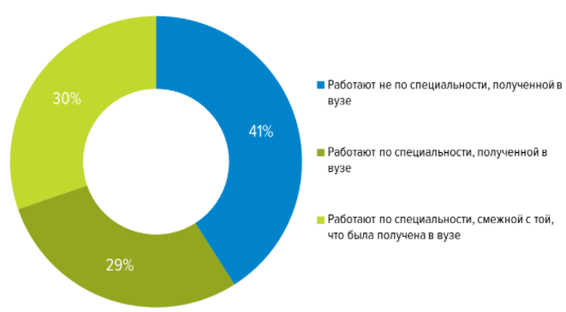

Рис.1.

Также приведена статистика по конкретным сферам деятельности(рис.2):

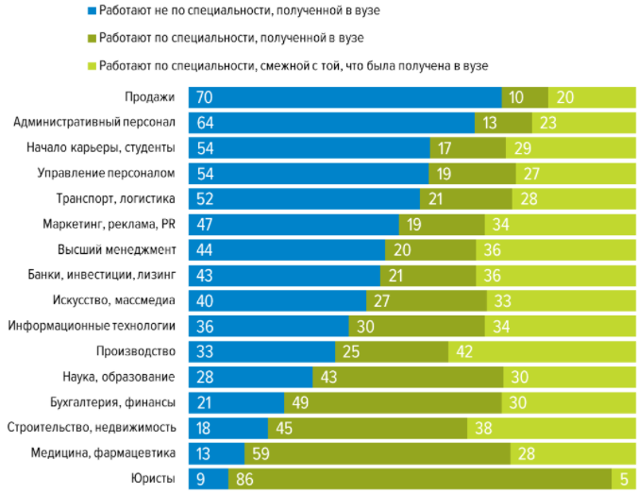

Рис.2.

На основе этих данных можно сделать вывод, что средний показатель в 40% работающих по специальности является не таким уж и большим, как того хотелось бы. Кроме того, на данный момент существую несколько отраслей, где порог студентов и начинающих специалистов, работающих не по специальности, составляет более 52% от общего числа, что говорит нам о не радужной ситуации на рынке трудоустройства молодых специалистов.

Разрабатываемый продукт будет призван решить данные проблемы и взять на себя обязательства по организации перехода студентов или начинающих специалистов от учебной деятельности к реальной рабочей среде. Это будет система, где люди смогут получать ресурсы, информацию и советы, помогающие в получении первой работы в конкретной отрасли. В то же время данный сервис поможет начинающим специалистам найти подходящую вакансию, чтобы дать старт своей карьере.

Успешным вариантом данной системы будет гибкий, бесплатный сервис, который будет иметь понятный и удобный пользовательский интерфейс. Для компаний будет обеспечен легкий доступ к списку кандидатов, а для специалистов - легкий доступ к списку вакансий. Кроме того, в системе для размещения предложений о стажировках и первичного скрининга кандидатов будет много полезных статей, в которых студенты смогут найти советы для начала карьеры. Одним из преимуществ таких статей будет то, что писать их будут действующие работники компаний. Пользователям системы будет разрешено зарегистрироваться в качестве кандидата или компании.

# 1.3. Демография рынка.

Целевая аудитория пользователей будет включать, как было сказано ранее, студентов последних курсов университета и начинающих специалистов. Также система для размещения предложений о стажировках и первичного скрининга кандидатов будет полезна сотрудникам компаний, hr-специалистам.

В целом весь рынок пользователей данного ресурса можно разделить на две большие группы: работодатели и кандидаты.

Кандидат (или студент и начинающий специалист) – это основной конечный пользователь системы. В его базовые функции, которые он может выполнять в данной системе, будет входить: мониторинг вакансий, их статус в конкретное время, поиск лучшего места работы, общение с потенциальными работодателями, а также получение советов из выложенных статей. Тип данной категории пользователей характеризуется, как случайная личность, которая использует различные ресурсы, такие как Head Hunter, чтобы найти работу.

Работодатель также является основным конечным пользователем системы. Он будет проводить скрининг потенциальных кандидатов на требующуюся вакансию, а также помогать соискателям посредством написания полезных статей на актуальные темы по поиску работы и о том, как все-таки преуспеть получении вакантного места. Тип данной категории пользователей характеризуется, как случайная компания или hr-специалист, который использует различные ресурсы, такие как Head Hunter, чтобы найти желаемого работника на открывшуюся вакансию.

Одним из мотивирующих факторов создания данного продукта является то, чтобы эта система была помощником для людей, которые ищут свою первую работу, потому что в настоящее время контакт между сотрудниками компаний и студентами не так хорош, как это необходимо. Для создания этой системы будут использоваться аналогичные ресурсы для поиска работы в Интернете, которые имеют некоторые минусы и плюсы. Благодаря этим ресурсам мы сможем объединить все полезные функции в одной системе, которая будет направлена и таргетирована конкретно на решение нашей проблемы.

В рамках данного проекта ответственность разработчиков состоит в том, чтобы удовлетворить желания и потребности типичного представителя данных категорий. Успех разработанной системы будет определяться на этапе непосредственного использования после выпуска проекта.

Для определения ориентировочных результатов работы приложения, будут выделены несколько кандидатов от каждой категории пользователей, которые помогут оценить дизайн продукта, а также некоторый функционал. Кроме того, будут использоваться маркетинговые исследования и опросы потенциальных групп пользователей. Это позволит направлять разработку платформы в нужное русло.

# 2. Анкетирование потенциальных пользователей.

# 2.1. Опрос.

В рамках данного этапа проектирования была создана специальная анкета, позволяющая более глубоко понять интересы и потребности потенциальных пользователей, а также накопить больше знаний о решаемой проблеме исходя из ответов этих пользователей. С помощью данных, полученных из этого анкетирования, можно усовершенствовать требования к программному обеспечению, а также сократить разрыв ожиданий – избежать разочарований и претензий конечных пользователей системы для размещения предложений о стажировках и первичного скрининга кандидатов.

В качестве класса пользователей, которые принимали участие в опросе, были выбраны студенты 2–4 курсов университетов, так как именно они в данный момент являются одними из наиболее заинтересованных лиц.

Данная анкета состоит из 2 вопросов с выбором ответа, а также 1 вопроса с открытым ответом:

1. Выделите три основные причины, по которым сейчас студенту трудно найти работу по специальности?
2. На каких ресурсах Вы обычно ищете работу и стажировки?
3. Какие функции Вы бы могли выделить из используемых ресурсов, которые оказались бы полезными в разрабатываемой системе?

Задача первого вопроса заключалась в том, чтобы понять реальные причины возникновения трудностей у студентов при первом серьезном трудоустройстве во время обучения или после окончания университета.

Второй вопрос был необходим для того, чтобы обозначить некий ориентир, платформу, на которую необходимо равняться при создании собственного продукта. Кроме того, этот вопрос стратегически важен для понимания недостатков действующих систем, чтобы в дальнейшем постараться избежать их при разработке или наоборот для понимания преимуществ, которые могли бы быть включены в продукт.

Третий вопрос позволил пользователям включить фантазию и принять непосредственное участие в разработке разных полезных дополнений к приложению. Тем самым, при разработке становится более понятно, чего хотят пользователи от данной системы.

Результаты по ответам на первый вопрос (рис.3):

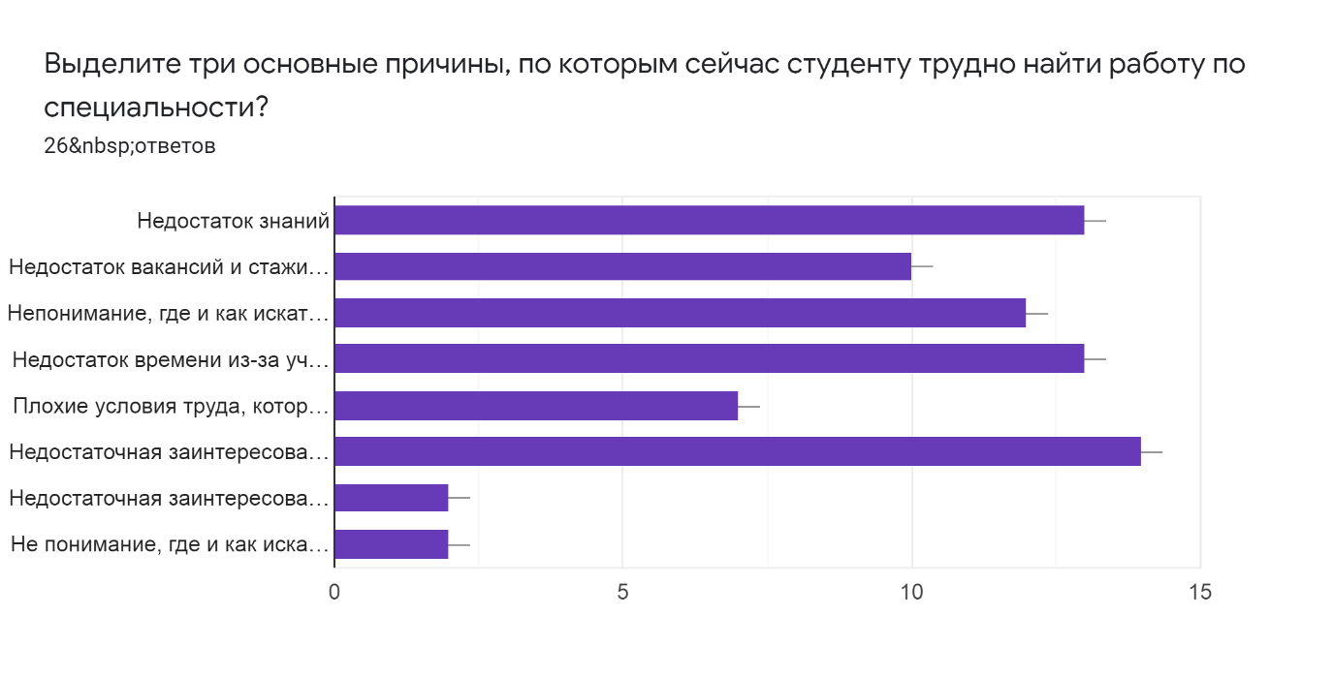

Рис.3

Как видно из получившейся диаграммы, двумя основными причинами трудностей при поиске работы по специальности являются: 1) непонимание, где и как искать стажировку или первую работу – так считают около 54% проголосовавших; 2) недостаточная заинтересованность работодателей в привлечении неопытных специалистов – это около 61% процента. Также достаточно популярными ответами стали недостаток знаний и недостаток времени из-за учебы – их доля по 50% от общего числа проголосовавших.

Исходя из полученных сведений можно сделать вывод, что проводится недостаточное количество мероприятий на тему трудоустройства молодых специалистов. Это означает, что компании не имеют высокой вовлеченности в принятии на работу неопытных работников, из чего следует низкий спрос на рынке.

При этом нельзя исключать того, что не проводится необходимая работа и со студентами и начинающими специалистами, так как исходя из опроса, многие из них не знают, где искать стажировку и как получить необходимый опыт и знания для принятия на работу.

Все эти проблемы говорят нам о том, что возникновение специального ресурса, который помогал бы развитию новых кадров, крайне необходим. При этом, создания только системы не поможет решению проблемы. Для глобального решения проблем трудоустройства необходимо вовлекать в процесс как работодателей, так и соискателей, чтобы порог вхождения в рабочую деятельность был более доступным. Для этого необходимо проводить, мероприятия или тренинги, мастер-классы на тему трудоустройства молодых специалистов как для компаний, так и для студентов.

Результаты ответов на второй вопрос:

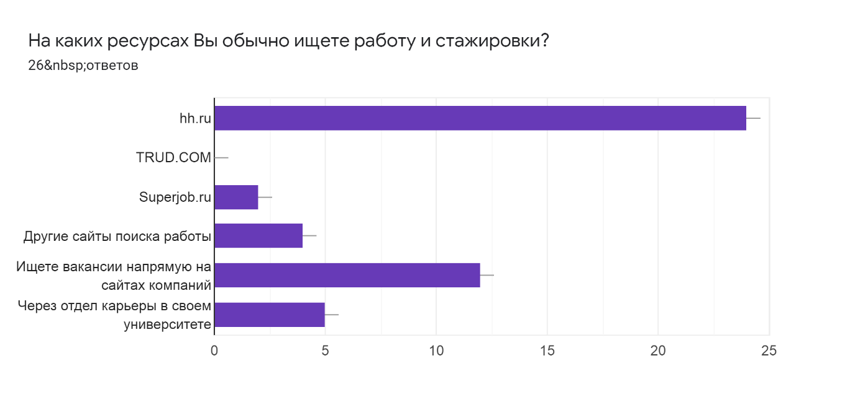

Рис.4.

Долго зацикливаться на данной диаграмме не имеет большого смысла. Стоит отметить лишь несколько интересных деталей:

* Подавляющее большинство – 93% опрошенных ищут работу или стажировку на Head Hunter.
* Также многие из участвующих в опросе ищут вакансии напрямую на сайтах компаний – 46,2%.
* Остальные варианты можно отбросить, так как слишком малое количество людей пользуются данными способами поиска.

Из этого следует, что наиболее популярным источником поиска вакансий является сайт hh.ru. Именно поэтому за основу разрабатываемого ресурса будет взят концепт построения данного сайта, как образец лучшего продукта на рынке. Также несмотря на то, что остальные варианты сильно проигрывают первому, из полученной диаграммы можно сделать понятный вывод: так как есть люди, которые используют другие ресурсы, то становится ясно, что одного hh.ru недостаточно при поиске работы молодым специалистам. При этом то, что многим приходится самостоятельно мониторить сайты компаний в надежде найти подходящую стажировку, тоже говорит о необходимости создания отдельного ресурса и проведения более акцентированной работы с компаниями в сфере трудоустройства неопытных работников.

Результаты по третьему вопросу:

Третий вопрос был с открытым ответом, чтобы позволить пользователям выразить свое мнение и видение о том, какой функционал должен присутствовать в разрабатываемой платформе. Исходя ответов на заданный вопрос, следует сказать, что одним из самых важных аспектов для опрашиваемых стало взаимодействие с работодателем, а также получение информации о деятельности компании. К этому относится: понятные требования компаний к кандидатам, информация о показателях компании, отзывы о компании, возможность прохождения некоторых тестов от работодателей по вакансиям для определения уровня знаний и понимания, что необходимо улучшить, чтобы получить стажировку. Кроме того, важной деталью платформы по мнению пользователей, является удобная система поиска вакансий: режим фильтрации, поиск по ключевым словам отдельных отраслей. Также были высказаны несколько довольно интересных идей, которые можно включить в последующие этапы разработки:

* Отмечать предметы, которые соискатель проходил или проходит в учебном заведении и чтобы на основе этого происходил подбор наиболее подходящих вакансий;
* Указание ссылок на соцсети человека для более детального рассмотрения бэкграунда потенциального работника;
* Статьи с более детальным рассмотрением некоторых вакансий от действующих работников компаний для более глубокого понимания того, что нужно знать при приеме на работу;

По итогам проведенного небольшого исследования можно сказать, что появилось более обширное понимание предметной области, в которой необходимо будет работать, также удалось более детально изучить проблемы трудоустройства среди молодых специалистов, а также разузнать у самих пользователей, что они хотели бы видеть в создаваемой платформе.

# 2.2. Прототип приложения.

В рамках подготовительных этапов разработки веб-приложения была обозначена необходимость создания небольшого прототипа-пустышки, который бы демонстрировал потенциальным пользователям базовый функционал и дизайн разработки.

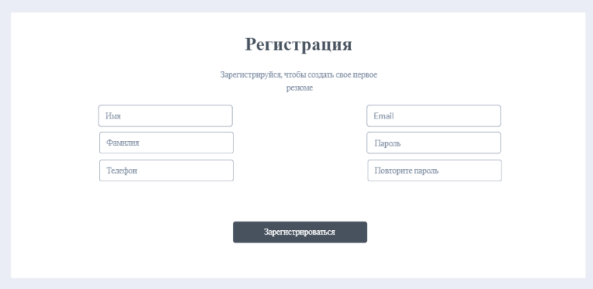Ниже продемонстрируем несколько основных макетов приложения, созданных с помощью программы Marvelapp (рис.5-9):

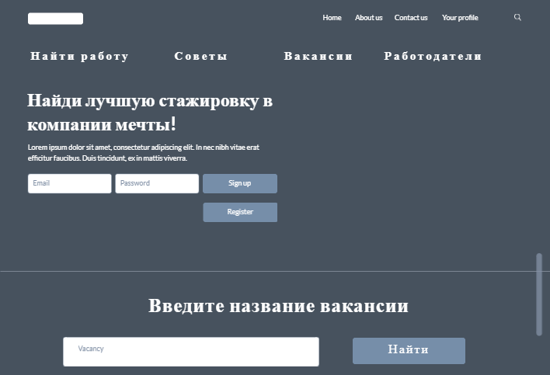

Рис.5. Рис.6.



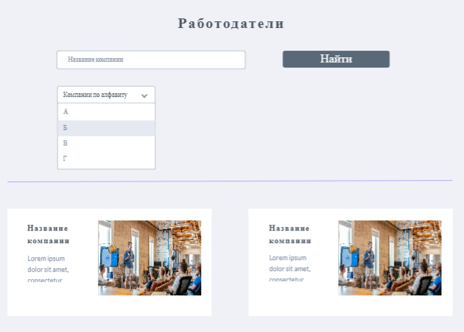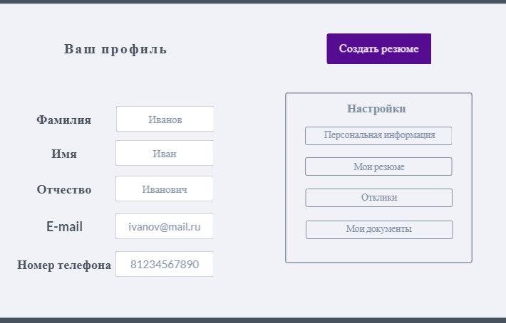Рис.7.

Рис.8. Рис.9

# 3. Требования к программному обеспечению.

Анализирую результаты проведенного опроса, процесс проектирования системы уже затрагивал некоторые аспекты составления функциональных и не функциональных требований к программному обеспечению. В данной главе данный вопрос будет рассмотрен более детально.

# 3.1. Пользовательские требования.

Пользовательские требования описывают цели или задачи, которые пользователи должны иметь возможность выполнять с помощью продукта, который в свою очередь должен приносить пользу кому-то. Область пользовательских требований также включает описания атрибутов или характеристик продукта, которые важны для удовлетворения пользователей. К отличным способам представления этого вида требований относятся варианты использования.

Для разработки пользовательских требований будет использоваться диаграмма вариантов использования UML.

Варианты использования определяются с помощью обычного текста. Диаграмма вариантов использования обобщает доступные варианты использования и их взаимосвязи друг с другом. Примеры использования и диаграммы вариантов использования формулируются в терминах субъекта и системы.

Также некоторые более важные и нагруженные сценарии использования будут описаны в нотации Коберна. Согласно книге «Современные методы описания функциональных требований к системам» Алистера Коберна, разрабатываемая система – это механизм для выполнения соглашения между участниками. Варианты использования обеспечивают поведенческую часть этого соглашения. Каждое предложение в варианте использования описывает действие, защищающее некоторый интерес какого-либо участника.

Диаграмма вариантов использования системы для соискателя и работодателя в рамках работы с профилем (рис.10):

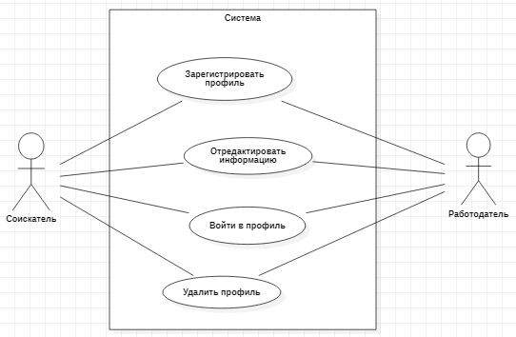

Рис.10.

Вариант использования «Зарегистрировать профиль» в нотации Коберна.

Контекст: не зарегистрированный пользователь регистрируется на сайте.

Уровень: цель пользователя.

Основное действующее лицо: пользователь (работодатель или соискатель).

Область действия: взаимодействие пользователя с платформой.

Участники и интересы: работодатель – хочет иметь полные привилегии по поиску подходящего кандидата на требующуюся должность; соискатель – хочет иметь полные привилегии в поиске стажировки; система – хочет получить информацию о пользователях, использующих платформу.

Предусловие: пользователь должен быть не зарегистрирован.

Гарантии успеха: удаленный сервер подтвердил регистрацию пользователя в системе.

Основной сценарий: 1) Пользователь входит на страницу регистрации;

2) Система подтверждает, что пользователь не зарегистрирован.

3) Система отображает форму регистрации.

4) Пользователь вводит необходимые данные.

5) Система подтверждает, что пользователя с данным логином нет среди уже зарегистрированных.

6) Система добавляет пользователя в базу данных.

7) Система отображает сообщение об успешности регистрации и переводит пользователя на страницу с профилем.

Расширения: 2а) Пользователь уже авторизован

2а-1) Система предупреждает, что у пользователя уже есть аккаунт. После этого система переходит к шагу 3 или пользователь отклоняет регистрацию.

5а) Пользователь с таким логином уже существует.

5а-1) Система показывает сообщение о том, что необходимо ввести другой логин либо покинуть окно регистрации.

Вариант использования «Войти в профиль» в нотации Коберна.

Контекст: не авторизованный пользователь авторизируется на сайте.

Уровень: цель пользователя.

Основное действующее лицо: пользователь (работодатель или соискатель).

Область действия: взаимодействие пользователя с платформой.

Участники и интересы: работодатель – хочет использовать полный функционал платформы; соискатель – хочет использовать полный функционал платформы; система – хочет получить информацию о пользователях, использующих платформу.

Предусловие: пользователь должен быть не авторизован.

Гарантии успеха: удаленный сервер подтвердил авторизацию пользователя в системе.

Основной сценарий: 1) Пользователь входит на страницу авторизации;

2) Система подтверждает, что пользователь не авторизован.

3) Система отображает форму авторизации.

4) Пользователь вводит логин и пароль.

5) Система подтверждает, что пользователь с данным логином есть в базе данных, а также подтверждает правильность введенного пароля.

6) Система авторизует пользователя.

7) Система отображает сообщение об успешности авторизации и переводит пользователя на страницу с профилем.

Расширения: 2а) Пользователь уже авторизован

2а-1) Система предупреждает, что пользователя уже авторизован. После этого система переходит к шагу 3 или пользователь отклоняет авторизацию.

5а) Пользователь ввел неверные данные.

5а-1) Система показывает сообщение о том, что необходимо ввести другой логин или пароль либо покинуть окно авторизации.

Диаграмма вариантов использования системы для соискателя в рамках работы с резюме (рис.11):

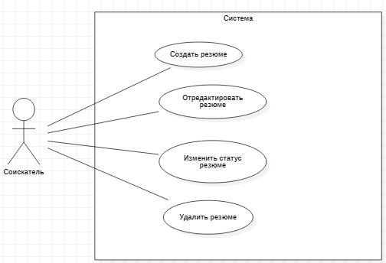

Рис.11.

Вариант использования «Создать резюме» в нотации Коберна.

Контекст: авторизованный пользователь хочет создать свое резюме.

Уровень: цель пользователя.

Основное действующее лицо: соискатель.

Область действия: взаимодействие соискателя с платформой.

Участники и интересы: соискатель – хочет иметь возможность откликаться на вакансии; система – собирает данные по наиболее востребованным позициям.

Предусловие: соискатель должен быть авторизован.

Гарантии успеха: удаленный сервер подтвердил создание резюме и добавление его в базу данных.

Основной сценарий: 1) Пользователь входит на страницу создания резюме;

2) Система подтверждает, что пользователь авторизован.

3) Система отображает форму создания резюме.

4) Пользователь вводит необходимые данные.

5) Система подтверждает, что введенные данные корректны и не имеют запрещенных слов.

6) Система добавляет резюме на страницу пользователя и резюме становится видимым для компаний.

7) Система отображает сообщение об успешности создания резюме.

Расширения: 2а) Пользователь не авторизован

2а-1) Система предупреждает, что пользователь не авторизован. После этого система предлагает пользователю пройти авторизацию или покинуть страницу с созданием резюме.

5а) Система нашла не корректные данные в заполненной форме.

5а-1) Система показывает сообщение о том, что необходимо исправить появившиеся недостатки либо покинуть создание резюме.

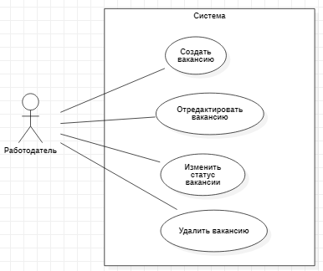Диаграмма вариантов использования системы для работодателя в рамках работы с вакансиями (рис.12):

Рис.12.

Вариант использования «Создать вакансию» в нотации Коберна.

Контекст: авторизованная компания хочет создать вакансию.

Уровень: цель компании.

Основное действующее лицо: работодатель.

Область действия: взаимодействие работодателя с платформой.

Участники и интересы: работодатель – хочет найти подходящего работника; система – собирает данные по наиболее востребованным позициям.

Предусловие: работодатель должен быть авторизован.

Гарантии успеха: удаленный сервер подтвердил создание вакансии и добавление ее в базу данных.

Основной сценарий: 1) Работодатель входит на страницу создания вакансии;

2) Система подтверждает, что работодатель авторизован.

3) Система отображает форму создания вакансии.

4) Работодатель вводит необходимые данные.

5) Система подтверждает, что введенные данные корректны и не имеют запрещенных слов.

6) Система добавляет вакансию на страницу работодателя, и вакансия становится видимой для соискателей.

7) Система отображает сообщение об успешности создания вакансии.

Расширения: 2а) Работодатель не авторизован

2а-1) Система предупреждает, что работодатель не авторизован. После этого система предлагает работодателю пройти авторизацию или покинуть страницу с созданием вакансии.

5а) Система нашла не корректные данные в заполненной форме.

5а-1) Система показывает сообщение о том, что необходимо исправить появившиеся недостатки либо покинуть создание вакансии.

Диаграмма вариантов использования системы для работодателя в рамках работы со статьями (рис.13):

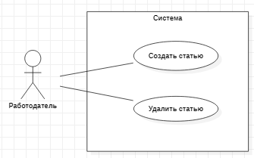

Рис.13.

Вариант использования «Создать статью» в нотации Коберна.

Контекст: авторизованная компания хочет создать статью.

Уровень: цель компании.

Основное действующее лицо: работодатель.

Область действия: взаимодействие работодателя с платформой.

Участники и интересы: работодатель – хочет участвовать в развитие трудоустройства молодых специалистов.

Предусловие: работодатель должен быть авторизован.

Гарантии успеха: удаленный сервер подтвердил создание статьи и добавление ее в базу данных.

Основной сценарий: 1) Работодатель входит на страницу создания статьи;

2) Система подтверждает, что работодатель авторизован.

3) Система отображает форму создания статьи.

4) Работодатель вводит необходимые данные.

5) Система подтверждает, что введенные данные корректны и не имеют запрещенных слов.

6) Система добавляет статью, и статья становится видимой для соискателей.

7) Система отображает сообщение об успешности создания статьи.

Расширения: 2а) Работодатель не авторизован

2а-1) Система предупреждает, что работодатель не авторизован. После этого система предлагает работодателю пройти авторизацию или покинуть страницу с созданием статьи.

5а) Система нашла не корректные данные в заполненной форме.

5а-1) Система показывает сообщение о том, что необходимо исправить появившиеся недостатки либо покинуть создание статьи.

Диаграмма вариантов использования системы для соискателя и работодателя с более общими действиями в системе (рис.14):

Рис.14.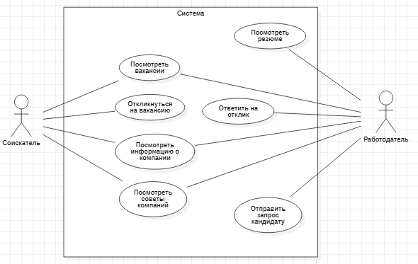

Вариант использования «Откликнуться на вакансию» в нотации Коберна.

Контекст: авторизованная соискатель откликается на вакансию.

Уровень: цель соискателя.

Основное действующее лицо: соискатель.

Область действия: взаимодействие соискателя с платформой и с работодателем.

Участники и интересы: соискатель – хочет получить должность в компании.

Предусловие: соискатель должен быть авторизован.

Гарантии успеха: удаленный сервер подтвердил, что отклик дошел до компании.

Основной сценарий: 1) Соискатель входит на страницу вакансии;

2) Система отображает информацию о вакансии.

3) Соискатель нажимает на кнопку «Откликнуться».

4) Система подтверждает, что соискатель авторизован.

5) Система подтверждает, что у соискателя есть резюме.

5) Система отправляет отклик по вакансии компании.

6) Система отображает сообщение об успешности отправления отклика.

Расширения: 4а) Соискатель не авторизован

4а-1) Система предупреждает, что соискатель не авторизован. После этого система предлагает соискателю пройти авторизацию, чтобы откликнуться на вакансию.

5а) Соискатель не имеет резюме.

5а-1) Система предупреждает, что соискатель не имеет возможности откликнуться на вакансию, так как у него нет резюме. После этого система предлагает соискателю создать резюме, чтобы откликнуться на вакансию.

Вариант использования «Ответить на отклик» в нотации Коберна.

Контекст: авторизованная компания отвечает на отклик по вакансии.

Уровень: цель компании.

Основное действующее лицо: работодатель.

Область действия: взаимодействие работодателя с платформой и с соискателем.

Участники и интересы: работодатель – хочет нанять подходящего работника на существующую вакансию.

Предусловие: работодатель должен быть авторизован.

Гарантии успеха: удаленный сервер подтвердил отправку ответа на отклик.

Основной сценарий: 1) Работодатель входит на страницу вакансии;

2) Система подтверждает, что работодатель авторизован.

3) Система отображает вакансию и ее отклики.

4) Работодатель просматривает отклик.

5) Система предлагает выполнить 2 варианта действий: отправить отказ данному соискателю или написать сообщение с более подробной информацией в случае, если резюме понравилось работодателю.

6) Работодатель выбирает путь действий.

7) Система отправляет ответ на отклик по вакансии.

8) Система отображает сообщение об успешности отправки ответа.

Расширения: 2а) Работодатель не авторизован

2а-1) Система предупреждает, что работодатель не авторизован. После этого система предлагает работодателю пройти авторизацию.

Вариант использования «Отправить запрос кандидату» в нотации Коберна.

Контекст: авторизованная компания отправляет запрос кандидату, чье резюме показалось подходящим.

Уровень: цель компании.

Основное действующее лицо: работодатель.

Область действия: взаимодействие работодателя с платформой и с соискателем.

Участники и интересы: работодатель – хочет нанять подходящего работника на существующую вакансию.

Предусловие: работодатель должен быть авторизован.

Гарантии успеха: удаленный сервер подтвердил отправку запроса кандидату.

Основной сценарий: 1) Работодатель входит на страницу резюме;

2) Система подтверждает, что работодатель авторизован.

3) Система отображает информацию в резюме.

4) Работодатель отправляет запрос.

5) Система подтверждает, что у компании есть вакансия, чтобы отправить запрос соискателю.

7) Система отправляет запрос соискателю.

8) Система отображает сообщение об успешности отправки запроса.

Расширения: 2а) Работодатель не авторизован

2а-1) Система предупреждает, что работодатель не авторизован. После этого система предлагает работодателю пройти авторизацию.

5а) У компании нет вакансий, чтобы отправить запрос соискателю.

5а-1) Система предупреждает, что у работодателя нет вакансий. После этого система предлагает работодателю создать вакансию.

# 3.2. Функциональные требования.

Функциональные требования определяют, каким должно быть поведение продукта в тех или иных условиях. Они определяют, что разработчики должны создать, чтобы пользователи смогли выполнить свои задачи (пользовательские требования).

В рамках разработки и проектирования системы для размещения предложений о стажировках и первичного скрининга кандидатов были выделены следующие функциональные требования – требования к поведению системы при отображении данных, при работе пользователя с профилем, при работе соискателя с резюме, при работе работодателя с вакансией или статьей, а также при взаимодействии соискателя и работодателя.

Функциональные требования к поведению системы при работе пользователя с профилем:

* Система должна проверять при авторизации пользователя существует ли пользователь с таким логином и выдавать ошибку при отрицательном исходе;
* Система должна проверять правильность введенного пароля и выдавать ошибку при отрицательном исходе;
* Система должна проверять, введены ли все данные в поля и выдавать ошибку при отрицательном исходе;
* При регистрации пользователя система должна отслеживать введение всех необходимых данных пользователем;
* При регистрации пользователя система должна проверять правильность таких полей, как email, номер телефона.
* При регистрации пользователя система должна проверять, существует ли уже другой пользователем с таким же логином и выдавать ошибку при положительном исходе;
* При регистрации пользователя система должна предоставлять возможность выбора пользователю, в качестве кого он хочет зарегистрироваться – компании или соискателя;

Функциональные требования к поведению системы при работе соискателя с резюме:

* Система должна предоставлять возможность соискателю создать собственное резюме;
* Система должна проверять корректность введенных данных в поля и в случае нарушений обязывать пользователя изменять данные;
* Система должна проверять, введены ли все данные в поля и выдавать ошибку при отрицательном исходе;
* Система должна предоставлять возможность редактирования резюме;
* Система должна переключать статус видимости резюме в зависимости от выбора пользователя;
* Система должна удалять резюме из базы данных и из отображения на сайте, если пользователь решил удалить его;

Функциональные требования к поведению системы при работе работодателя с вакансией и статьей:

* Система должна предоставлять возможность работодателю создать собственную вакансию;
* Система должна предоставлять возможность редактирования вакансии;
* Система должна переключать статус видимости резюме в зависимости от выбора работодателя;
* Система должна удалять вакансию из базы данных и из отображения на сайте, если пользователь решил удалить ее;
* Система должна предоставлять возможность работодателю создать собственную статью;
* Система должна удалять статью из базы данных и из отображения на сайте, если работодатель решил удалить ее;
* Система должна проверять корректность введенных данных в поля и в случае нарушений обязывать пользователя изменять данные;
* Система должна проверять, введены ли все данные в поля и выдавать ошибку при отрицательном исходе;

Функциональные требования к поведению системы при взаимодействии соискателя и работодателя:

* Система должна отслеживать авторизированы ли соискатели и работодатели;
* Система должна отслеживать созданы ли резюме или вакансии у пользователей для того, чтобы начать контакт;
* Система должна уведомлять работодателя о появившемся отклике по вакансии;
* Система должна уведомлять соискателя о появившемся запросе от компании по созданному резюме;

Функциональные требования к поведению системы при отображении данных:

* Система должна отображать список вакансий из базы данных, чтобы он был доступен всем пользователям;
* Система должна отображать список резюме из базы данных, чтобы он был доступен только компаниям, которые зарегистрированы на сайте;
* Система должна отображать список компаний из базы данных, чтобы он был доступен всем пользователям;
* Система должна отображать список советов из базы данных, чтобы он был доступен всем пользователям;

# 3.3. Нефункциональные требования.

Атрибуты качества представляют собой описание различных измерений характеристик продукта, которые важны для пользователей или для разработчиков и тех, кто будет обслуживать систему, таких как производительность, доступность и переносимость. Другие нефункциональные требования описывают внешние интерфейсы между системой и внешним миром. Ограничения проектирования и реализации накладывают границы на возможности выбора разработчика при проектировании продукта.

Операционная среда системы:

1. Система для размещения предложений о стажировках и первичного скрининга кандидатов должна работать со следующими браузерами: Internet Explorer 8, 9, 10, 11, Mozilla Firefox, Google Chrome, Apple Safari, Yandex.
2. Система должна быть установлена на сервере, работающем под управлением текущих утвержденных корпорацией версий Red Hat Linux и Apache HTTP Server.
3. Система должна допускать доступ пользователей через корпоративную интрасеть, VPN-канал и со смартфонов и планшетов под управлением Android, iOS и Windows.

Ограничения дизайна и реализации:

1. Система должна использовать текущую версию СУБД MongoDB, являющуюся корпоративным стандартом.
2. Весь код HTML должен соответствовать стандарту HTML 5.3.
3. Весь код CSS должен соответствовать стандарту CSS 3.
4. Весь код Angular должен соответствовать стандарту Angular последней версии.

Целостность, сохранение и утилизация данных:

1. Система должна хранить статьи, созданные компаниями на сайте на протяжении 3 лет, а в исключительных ситуациях удалять их раньше, если статьи потеряли свою актуальность.
2. Система должна хранить аккаунты пользователей и удалять их после 5 лет бездействия.
3. Система должна хранить вакансии и резюме в течение 2 лет с момента создания.

Пользовательские интерфейсы:

1. Система должна иметь полную навигацию по всем страницам приложения.
2. Система должна иметь понятный и легкодоступный интерфейс для пользователей.
3. Система должна иметь адаптивный интерфейс, который будет одинаково качественно смотреться как на больших экранах, так и на маленьких.

Интерфейсы ПО:

1. Система должна динамически на страницах подгружать появляющиеся вакансии, резюме, статьи или новые компании.
2. Система должна вести учет созданных или удаленных резюме, вакансий, статей.
3. Система должна иметь информационную страницу о компании – создателе данного ресурса.
4. Система должна предоставлять выбор пользователю при авторизации или регистрации, чтобы определить, кем он является, соискателем или работодателем.
5. Система должна передавать запросы или отклики между работодателями и соискателями.

Коммуникационные интерфейсы:

1. Система должна отправлять информацию об актуальных стажировках по почте, указанной в профиле.
2. Система должна отправлять уведомления соискателям на почту при появлении новых запросов от компаний.
3. Система должна отправлять уведомления работодателям на почту при появлении откликов на вакансии от соискателей.

Требования к производительности:

1. Система должна обслуживать всего 5000 пользователей в период пиковой активности с 9:00 до 21:00 по местному времени.
2. Все веб-страницы, генерируемые системой, должны полностью загружаться не более чем за 4 секунды после запроса их по интернет-подключению со скоростью 20 Мбит/сек.
3. Система должна выводить пользователю сообщение о подтверждении в среднем за 3 секунды и не более чем через 6 секунд после того, как пользователь отослал информацию системе.

Требования к безопасности:

1. Пользователь должен иметь свой уникальный логин для входа в свой профиль.
2. Все пароли должны быть зашифрованы в базе данных.
3. Все текста, которые пишутся при создании профилей, резюме, вакансий, статей должны проверятся на наличие запрещенных слов.

Требования к доступности:

1. Система должна быть доступна 98% времени между 5:00 и полуночью по местному времени и 90% времени между полуночью и 5:00 по местному времени, за исключением времени планового обслуживания.

# 4. Этапность разработки приложения.

При разработке системы для размещения предложений о стажировках и первичного скрининга кандидатов было выделено несколько этапов реализации.

На этапе разработки минимально жизнеспособного продукта (MVP), который предполагается в рамках написания данной курсовой работы, определен следующий функционал, который необходимо реализовать:

* Разработать дизайн и пользовательский интерфейс приложения;
* Разработать приложение таким образом, чтобы оно имело адаптивную верстку под любые разрешения экранов.
* Разработать основную, главную страницу приложения, где будет находится навигация по всем остальным страницам приложения;
* Разработать систему аутентификации и регистрации пользователя на сайте и в базе данных;
* Разработать универсальный профиль для работодателей и соискателей, где они смогут просматривать информацию о своих вакансиях и резюме, а также редактировать информацию о себе;
* Разработать механизм создания резюме соискателями и добавление их в базу данных;
* Разработать механизм создания вакансий и статей работодателями и добавление их в базу данных;
* Разработать систему динамической загрузки новых вакансий, статей и резюме на соответствующие страницы;
* Дать возможность соискателям смотреть подробную информацию по статьям, вакансиям;
* Создать базу компаний в приложении для того, чтобы пользователи смогли получить более детальную информацию по каждому работодателю;
* Дать возможность только компаниям, зарегистрировавшемся на сайте, просматривать резюме кандидатов;

Следует отметить, что вышеприведенные функции являются базовыми и предназначены для того, чтобы удовлетворить первые нужды пользователей – это возможность создавать резюме, вакансии и статьи, а также отслеживать их появление в приложении.

Далее при разработке программного обеспечения в рамках данного проекта будет необходимо реализовать еще достаточно много функционала.

Важной частью разработки станет создание системы откликов и запросов, которая позволит наладить взаимодействие между работодателями и соискателями прямо внутри приложения.

Также на более поздних этапах разработки будет необходимо создание рекомендательной системы, которая позволит генерировать для каждого соискателя некоторые топ-вакансии и наиболее подходящие вакансии в зависимости от созданных резюме.

# 5. Разработка веб-приложения.

Это практическая часть курсовой работы, где я продемонстрирую структуру, код и интерфейс приложения, разработанный в качестве MVP.